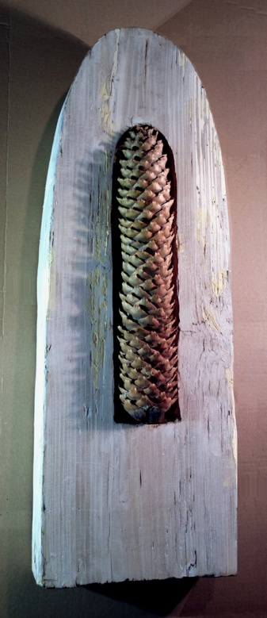

Title: | LONGEPINECONE
Author: | JERZY LESZEK STANECKI
Year: | 1989
Technique: | WOOD
Dimensions: | 44x16x7

I, the undersigned and author, hereby certify this to be an original artwork.

Io, sottoscritto e autore, certifico che si tratta di un'opera d'arte originale.

SIGNATURE DATA

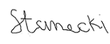 06-01- 2021

